บทที่ 5

การเขียนโปรแกรมติดต่อกับกล้อง Web Camera
5.1 การควบคุมและติดต่อกล้อง Web Camera ผ่านทางพอร์ต USB ด้วย Component ของ ezVidCap
สามารถทำได้โดยใช้ VB Control Add Component ของ ezVidCap ซึ่งเป็น Component ที่ใช้ติดผ่านกล้อง Web Camera โดยมีขั้นตอนการทำดังต่อไปนี้

- ขั้นที่ตอนแรก การกำหนด Custom Control เข้าไปที่ เมนู
เลือกที่เมนูบาร์ด้านบนของโปรแกรมวิชวลเบสิก โดยเลือก Project--->Companents
ดังรูปที่ 5-1

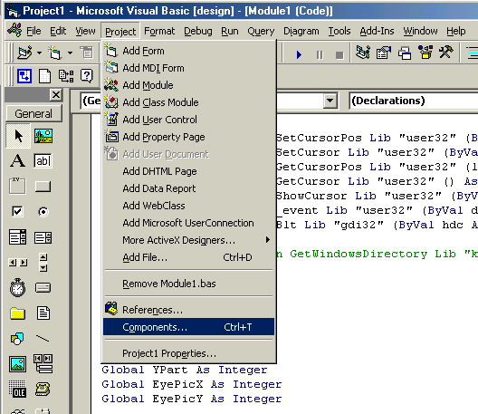
รูปที่ 5-1 แสดง ADD Components ให้โปรแกรมวิชวลเบสิก

- ขั้นที่สอง เลือกชื่อ Control ชื่อ ezVidCap Component ดังรูปที่5-2

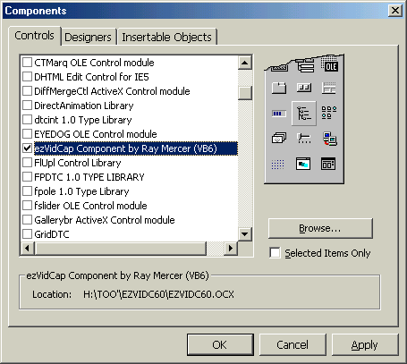
รูปที่ 5-2 แสดงการ ADD Component ที่ชื่อ ezVidCap Component

3. ลาก Control ชื่อ ezVidCap มาไว้บนForm ดังรูปที่ 5-3
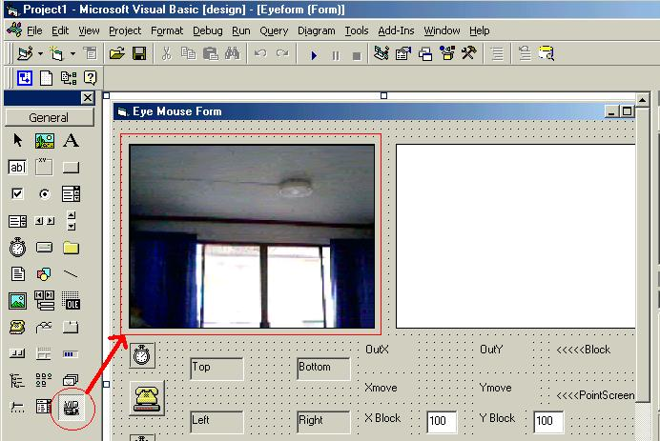
รูปที่ 5-3 แสดงการ ADD Control Component ลง Form
5.2 การดึงภาพจาก Component ของ ezVidCap เข้ามาเก็บไว้ในหน่วยความจำ
ขั้นแรกเราจะต้องตั้งชื่อ Component ของ ezVidCap ในที่นี้ตั้งชื่อว่า “ezVidCap1” หลังจากนั้นต้องสร้างเนื้อที่ในหน่วยความจำ เพื่อเก็บภาพที่ดึงขึ้นมา โดยแสดงตาม Code ข้างล่างนี้
Dim hDC, hBMP As Long
hDC = CreateCompatibleDC(PictureB.hdc)
hBMP = CreateCompatibleBitmap(PictureB.hdc, 256, 192)
SelectObject hDC, hBMP
Dim MemDC, MemBMP As Long
MemDC = CreateCompatibleDC(PictureB.hdc)
MemBMP = CreateCompatibleBitmap(PictureB.hdc, 256, 192)
SelectObject MemDC, MemBMP

หลังจากสร้างพื้นที่ในหน่วยความจำเรียบร้อยแล้วจึงใช้ฟังก์ชั่น GetDC เพื่อให้ HDC เป็นตัวชี้ (Pointer)ไปยังบริเวณภาพของ ezVidCap1
hDC = GetDC(ezVidCap1.hwnd)

จากนั้นจึงใช้ฟังก์ชั่น Bitblt ในการส่งค่ามาเก็บในหน่วยความจำที่จองไว้ชื่อ “MemDC”
BitBlt MemDC, 0, 0, Picture1.ScaleWidth, Picture1.ScaleHeight, hDC, 0, 0, vbSrcCopy 'No Zoom

